**Министерство науки и высшего образования Российской Федерации**

**Федеральное государственное автономное образовательное учреждение высшего образования**

**«Национальный исследовательский университет ИТМО»**

Факультет информационных технологий и программирования

Лабораторная работа №1

Разработка консольного приложения.

**Выполнил студент группы № M3111**

Акберов Рустам Ханкишиевич

**Подпись:**



**Проверил:**

Демин Александр Дмитриевич

Санкт-Петербург

2021Текст задания

**Лабораторная работа 1 Разработка консольного приложения.**

Разработайте консольное приложение, обеспечивающее ввод с консоли и вывод на консоль

строки, целого числа, вещественного числа или символа в соответствии с 1 вариантом.

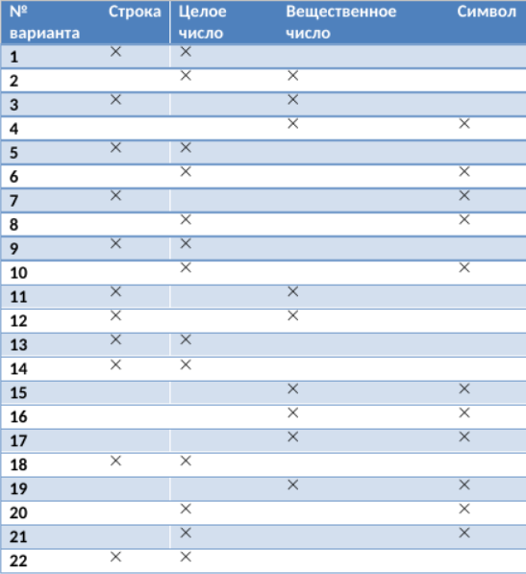

Решение с комментариями

#include <stdio.h> /* Включение информации о стандартной библиотеке.*/

int main () /* Определение функции с именем main, не получающей никаких аргументов*/

{ /*Начало тела функции*/

char str[200];/* Инициализация строки, а также указание ее длины*/

gets(str);/* Считывает строку стандартного ввода и помещает ее в буфер*/

printf("Строка:"); /*Функция main вызывает библиотечную функцию printf для печати заданной последовательности символов*/

puts(str); /* функция выводит строку, указанную в str*/

int a; /* оператор объявления*/

scanf("%d",&a); /*функция, которая используется для считывания данных*/

printf("число:"); /*Функция main вызывает библиотечную функцию printf для печати заданной последовательности символов*/

printf("%d",a); /*Функция main вызывает библиотечную функцию printf для печати заданной последовательности символов*/

return 0; */ статус выхода процесса*/

}